

网络技术与应用课程实验报告

实验八：PPPoE服务器的配置和应用



学 院 密码与网络空间安全学院
专 业 信息安全、法学双学位班
学 号 2313815
姓 名 段俊宇
班 级 信息安全、法学双学位班
- 实验目的
- 仿真有线局域网接入互联网的场景，正确配置PPPoE服务器的认证协议、地址池、虚拟模板和物理接口，使内网用户经认证后才能正常访问外部互联网。
- 仿真家庭网络中，无线和有线终端（主机、智能电话等）连入小型路由器，由小型路由器统一接入互联网服务运营商PPPoE服务器的场景。对小型路由器和PPPoE服务器进行设置，使家庭网络中的用户经认证后才能正常访问外部互联网。
- 实验原理
- PPPoE服务器
PPPoE（Point-to-Point Protocol over Ethernet）是一种以太网上的PPP协议，应用在链路层。它通过在以太网上提供点到点的连接，建立PPP会话，封装PPP报文为PPPoE报文。PPPoE技术可以将用户连接到远程接入设备上，并提供良好访问控制功能，提供了一种经济的用户接入技术。
PPPoE的工作原理如下：
  - 发现阶段
客户端发送PADI请求，向PPPoE服务器询问请求；PPPoE服务器响应PADO消息，告知客户端是可用PPPoE服务；客户端选择一个PPPoE服务器，并发送PADR请求来建立连接；PPPoE服务器发送PADS确认建立连接，完成会话建立。
  - 认证阶段
客户端通过PPP协议向PPPoE服务器发送认证请求，认证请求通常是PAP或者CHAP协议；服务端根据用户名和密码验证客户端身份。
  - 建立连接
认证通过后，服务器为客户端分配IP地址，并建立PPP连接，客户端可以通过该连接访问互联网。
- 实验过程
1.仿真有线局域网接入互联网的场景
我使用两台PC模拟内网，一台服务器模拟AAA认证服务器，一台服务器和一台PC模拟互联网，网络拓扑结构如下：
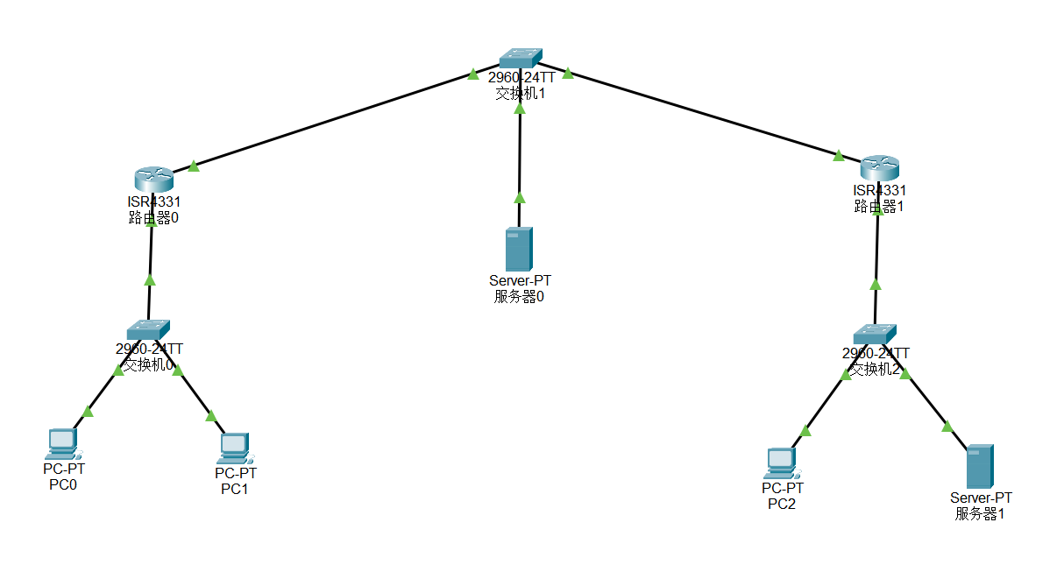
各设备的IP地址如下所示：
设备名称 | IP地址 | 子网掩码 | 默认网关
PC0 | 192.168.1.1 | 255.255.255.0 | 192.168.1.10
PC1 | 192.168.1.2 | 255.255.255.0 | 192.168.1.10
PC2 | 202.113.1.1 | 255.255.255.0 | 202.113.1.10
服务器0 | 10.0.1.2 | 255.255.255.0 | 10.0.1.1
服务器1 | 202.113.1.2 | 255.255.255.0 | 202.113.1.10
接下来配置路由器的各个接口，如下所示：
设备名称 | 接口名称 | IP地址 | 子网掩码
路由器0 | Gig0/0/0 | 192.168.1.10 | 255.255.255.0
路由器0 | Gig0/0/1 | 10.0.1.1 | 255.255.255.0
路由器1 | Gig0/0/0 | 10.0.1.3 | 255.255.255.0
路由器1 | Gig0/0/1 | 202.113.1.10 | 255.255.255.0
然后在路由器中添加RIP项，路由器0中添加192.168.1.0和10.0.0.0，路由器1中添加202.113.1.0和10.0.0.0。这样就完成了基础配置。接下来先配置AAA服务器，我将服务器0设置为AAA服务器，配置如下所示：
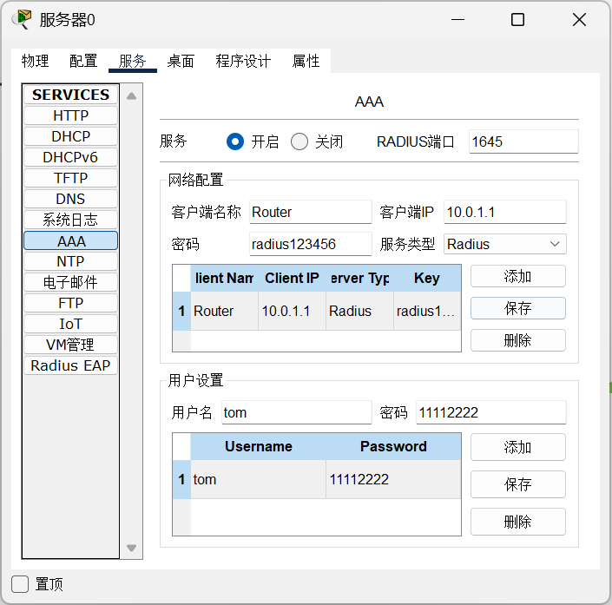
目标服务器为服务器1，配置IP地址、子网掩码和默认网关即可。由于路由器0负责内网对接外网的路由转发，因此需要对其配置PPPoE。首先接入服务器，也就是配置AAA认证，命令如下：
// 新建一个AAA模型
aaa new-model
// 设置PPP协议，用radius作为认证方法，mypppoe是连接名称
aaa authentication ppp mypppoe group radius
// 接下来配置路由器使用radius服务器进行认证，指定的服务器是服务器0，IP地址为10.0.1.2，认证端口是1645，密码是radius123456。
// 在新版思科模拟器中，命令有所变化，先进入该服务器的配置界面
radius server server0
// 配置IP地址和端口
address ipv4 10.0.1.2 auth-port 1645
// 配置认证密码，这里出现警告无需理会
key radius123456

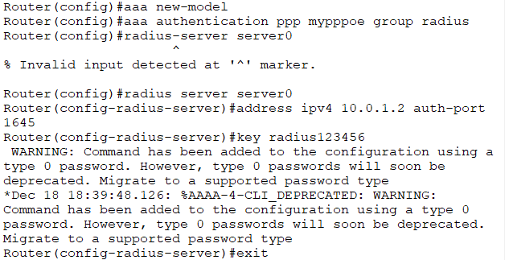
接下来配置本地IP地址池，在启用PPPoE拨号时，PC会作为PPPoE客户端接入，这时PPPoE服务端就会为其分配IP地址。命令如下：
// 创建本地IP地址池，名称为mypool，地址分配范围是192.168.1.100-192.168.1.200
ip local pool mypool 192.168.1.100 192.168.1.200

然后配置虚拟接口，PPPoE使用的是虚拟接口而不是物理接口，命令如下：
// 创建虚拟接口模板
interface virtual-template 1
// 让虚拟接口共享gig0/0/0的IP地址，节省资源
ip unnumbered gig0/0/0
// 为服务端指定IP地址池名称，便于动态分配IP
peer default ip address pool mypool
// 为前面创建的PPPoE连接添加CHAP认证
ppp authentication chap mypppoe

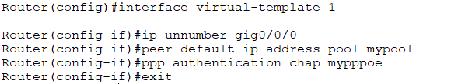
之后创建bba分组用于管理PPPoE会话，并将虚拟接口模板和它绑定在一起。命令如下：
// 创建bba分组用于管理PPPoE会话
bba-group pppoe mybbagroup
// 将虚拟接口模板与其绑定在一起
virtual-template 1

最后配置物理接口并将前面配置的bba分组规则应用即可。命令如下所示：
// 打开gig0/0/0接口
int gig0/0/0
// 启用PPPoE功能并指定分组
pppoe enable group mybbagroup

这样就完成了全部的配置，接下来进行测试。首先打开PC0上的pppoe拨号功能，输入用户名tom和密码11112222，点击连接，如下图所示即为连接成功。
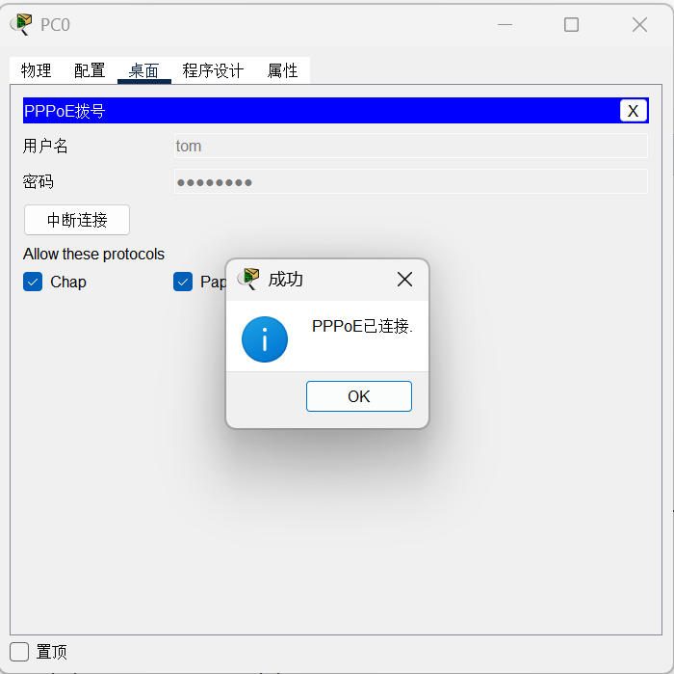
现在已经开启了PPPoE拨号并连接成功，尝试访问外网PC2和服务器，结果如下所示：
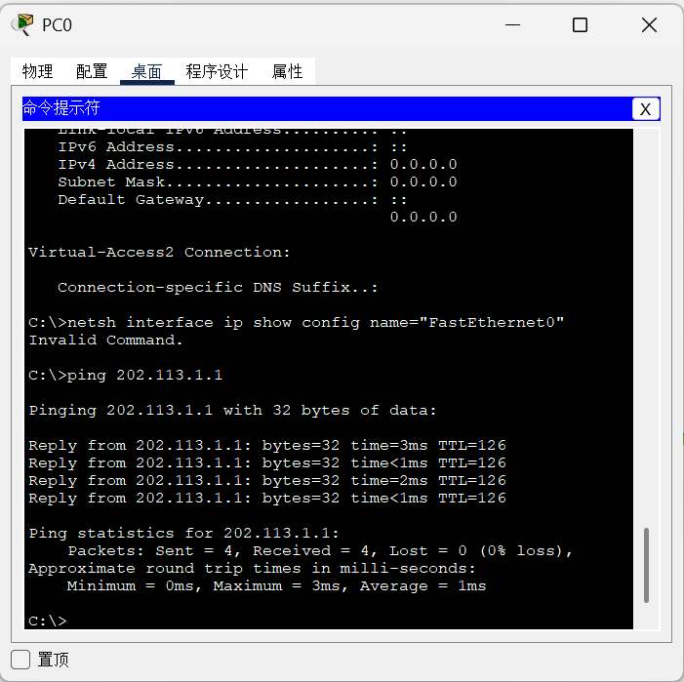
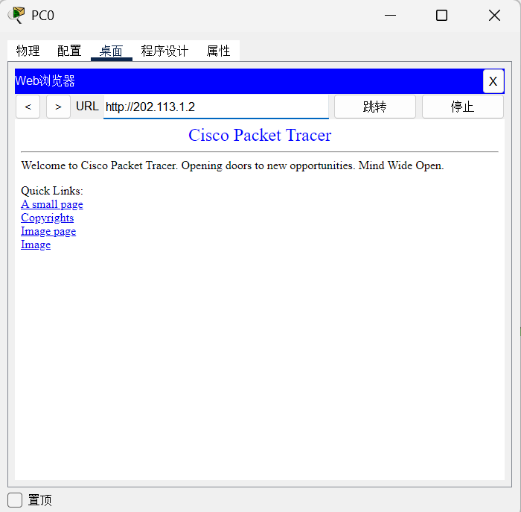
可以正常ping通PC2，并且可以通过浏览器访问服务器，说明配置没有问题。使用ipconfig命令查看IP地址表，发现它有两个IP地址，一个是静态IP192.168.1.1，另一个是动态分配的192.168.1.111，符合预期结果。
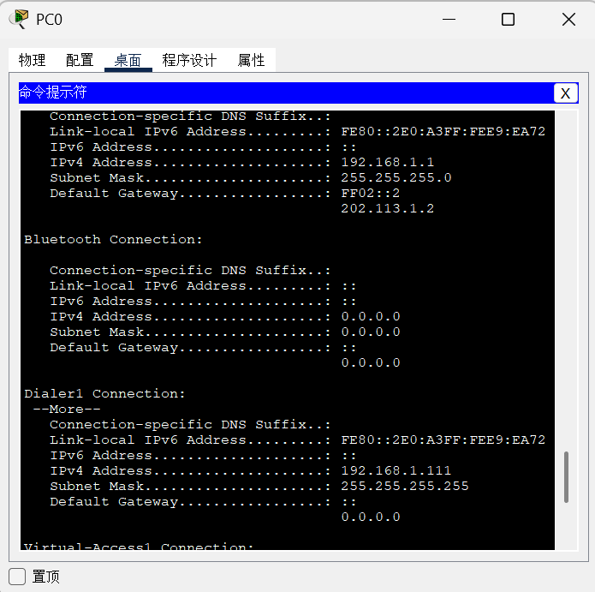
这里需要注意，如果尝试进入IP配置界面，在离开的时候会显示IP地址和Dial冲突。这是因为当前处于PPPoE连接中，已经动态分配了IP地址，不允许修改静态IP，以防止发生混乱。此外，在关闭思科模拟器再重新打开时，需要在路由器0中重新配置ppp authentication chap mypppoe认证，这样才能保证正常连接。
- 仿真家庭网络
这个实验在上面实验的基础上，增加了无线路由器和智能手机，网络拓扑图如下所示：
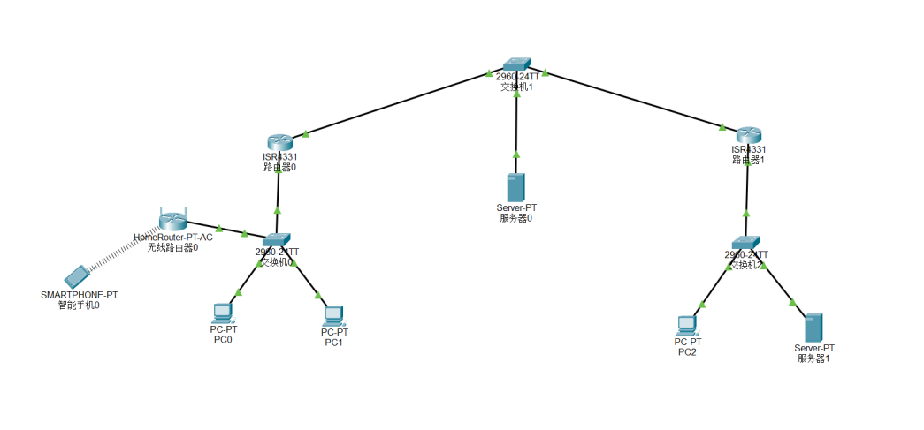
先打开无线路由器，进入GUI，选择PPPoE并输入用户名和密码，在最下面保存设置即可。如下所示：
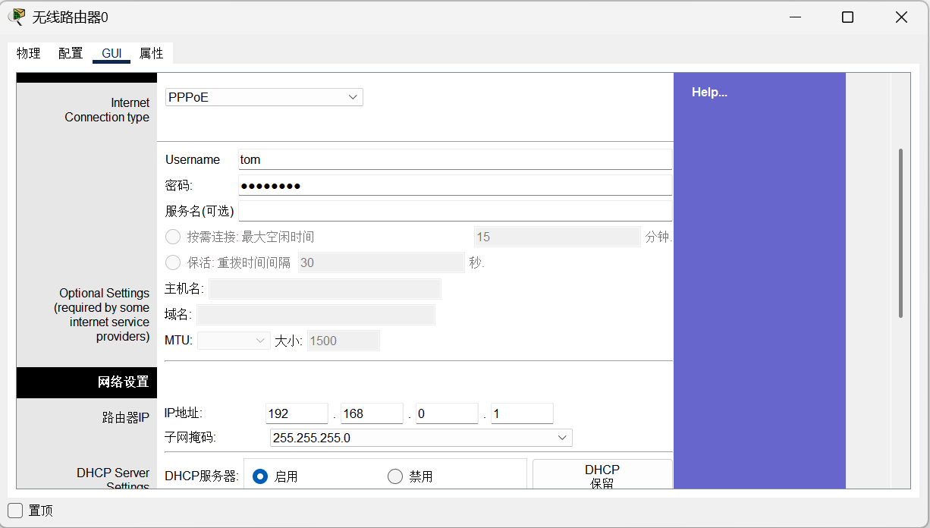
然后查看status，发现处于connecting状态，并且下面的IP地址和子网掩码不是0.0.0.0就是正常状态。如果下面的IP地址和子网掩码是0.0.0.0，那就断开连接，切换其他页面再切换回来，显示Disconnected，再重新连接，这时应该会出现IP地址和子网掩码。
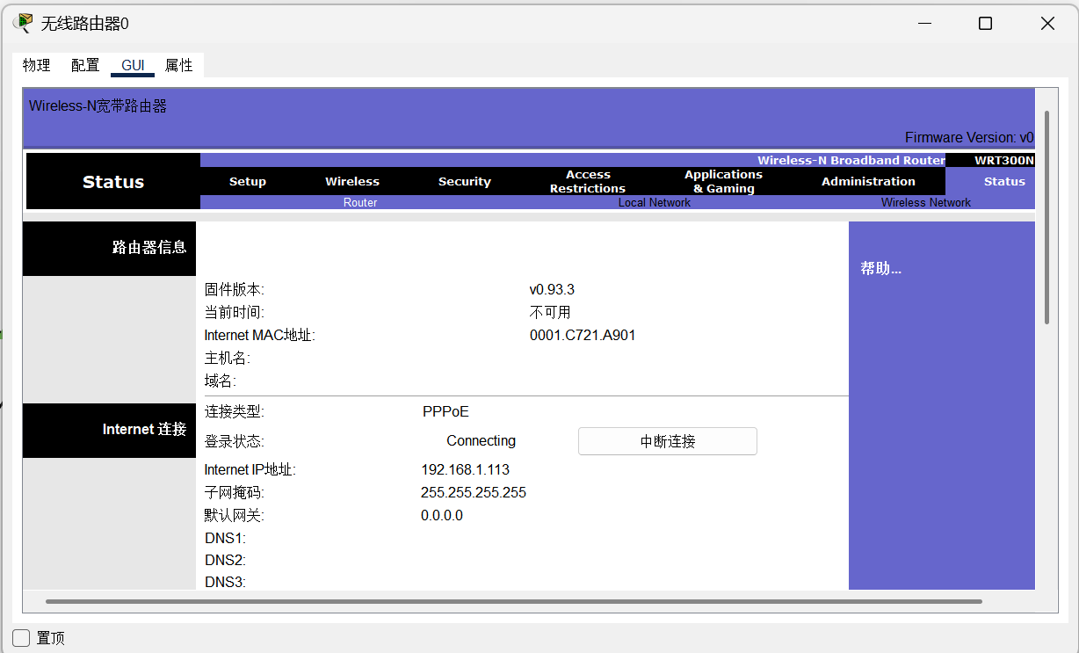
现在就配置好了无线路由器，手机在上网时无线路由器会自动分配IP地址。打开智能手机，进入浏览器访问202.113.1.2，能够正常访问即可。
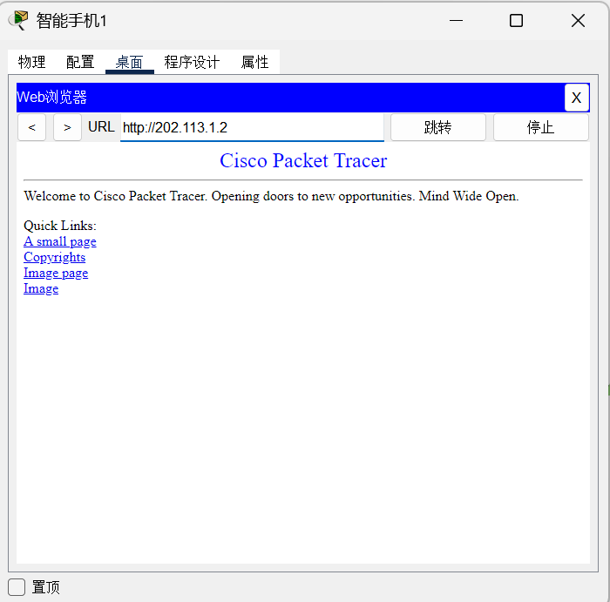
在命令行中使用tracert命令跟踪数据包发现经过了三个路由器，说明家庭网络配置成功！
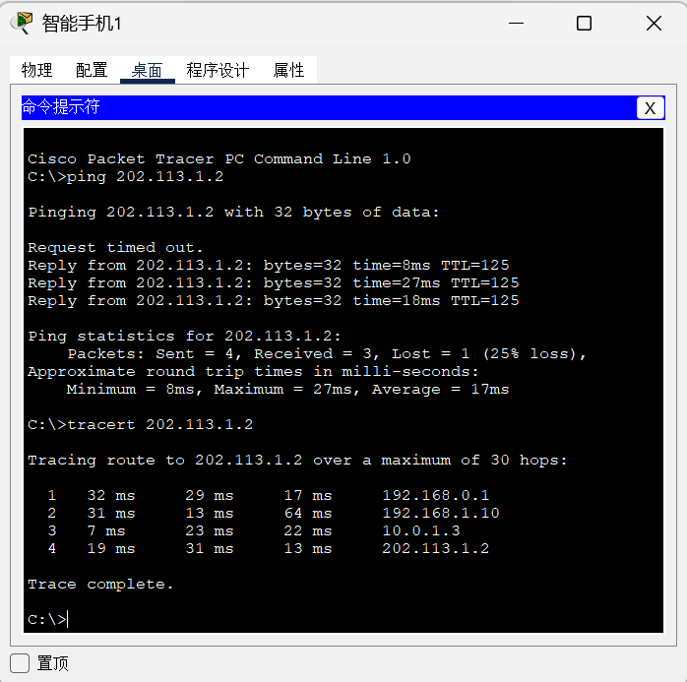
这样就完成了所有的实验内容！
- 实验结论及心得体会
本次实验我在仿真环境下配置了PPPoE服务器的认证协议，并实现了有线局域网接入互联网和家庭网络接入互联网。在实验过程中，我配置了静态IP和PPPoE认证，但是PC作为客户端连接PPPoE服务端后，我进入IP配置界面，再退出时就会显示IP地址冲突，再进入时IP地址和子网掩码就会被清空。后来才发现这是正常的防护行为，连接PPPoE时不能修改静态IP，断开连接以后才可以，这样可以防止IP地址发生混乱。新版思科模拟器与旧版在配置路由器使用radius服务器进行认证时的命令并不相同，需要进行修改。通过本次实验，我加深了对PPPoE机制的理解，学习了配置命令，巩固了课上学习的知识。

